Лабораторная работа №8

Настройка SMTP-сервера

Демидова Екатерина Алексеевна

Содержание

# 1 Цель работы

Приобретение практических навыков по установке и конфигурированию SMTP-сервера.

# 2 Задание

1. Установите на виртуальной машине server SMTP-сервер postfix.
2. Сделайте первоначальную настройку postfix при помощи утилиты postconf, задав отправку писем не на локальный хост, а на сервер в домене.
3. Проверьте отправку почты с сервера и клиента.
4. Сконфигурируйте Postfix для работы в домене. Проверьте отправку почты с сервера и клиента.
5. Напишите скрипт для Vagrant, фиксирующий действия по установке и настройке Postfix во внутреннем окружении виртуальной машины server. Соответствующим образом внесите изменения в Vagrantfile.

# 3 Выполнение лабораторной работы

## 3.1 Установка Postfix

Загрузим нашу операционную систему и перейдем в рабочий каталог с проектом:

cd /var/tmp/eademidova/vagran

Затем запустим виртуальную машину server:

make server-up

Установим необходимые для работы пакеты, затем сконфигурируем межсетевой экран, разрешив работать службе протокола SMTP, после чего восстановим контекст безопасности в SELinux и запустим Postfix(рис. ??):

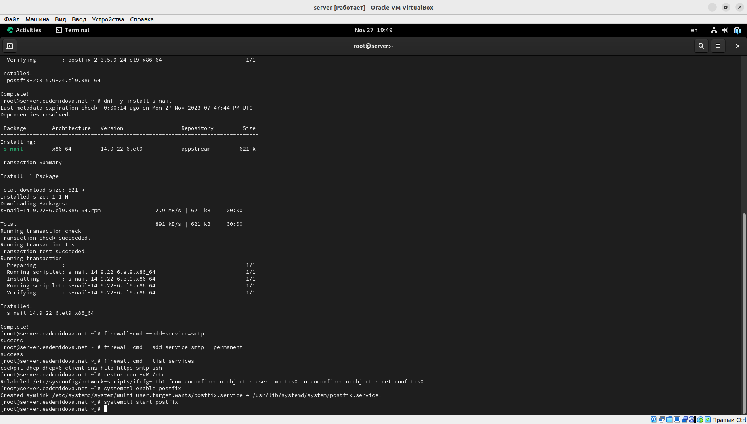

Запуск Postfix

## 3.2 Изменение параметров Postfix с помощью postconf

Посмотрим список текущих настроек Postfix, текущее значение параметра myorigin и mydomain(рис. ??):

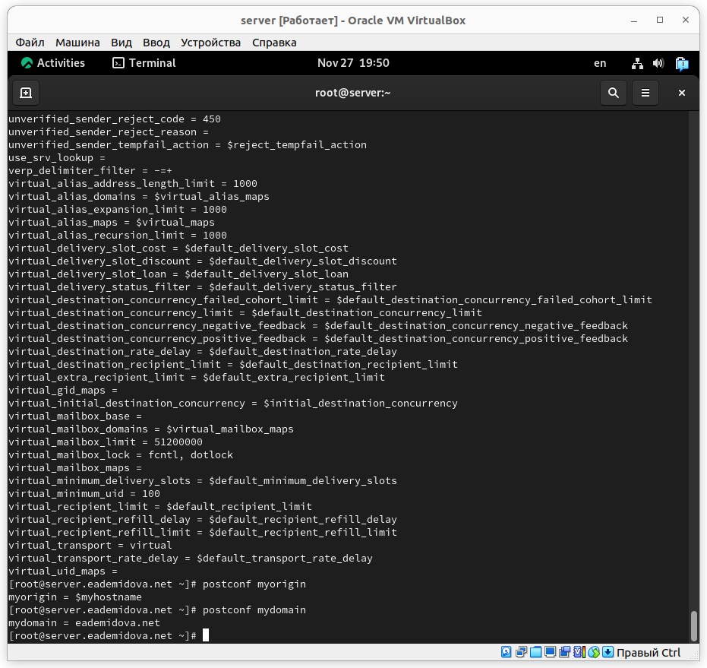

Посмотр текущих конфигураций Postfix

Заменим значение параметра myorigin на значение параметра mydomain и снова посмотрим значение myorigin(??):

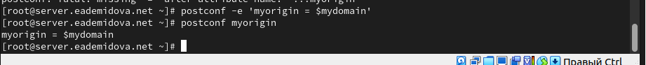

Изменение значения параметра myorigin

Проверим корректность содержания конфигурационного файла main.cf и перезагрузим конфигурационные файлы Postfix. Затем Просмотрим все параметры с значением, отличным от значения по умолчанию и зададим жёстко значение домена. Отключим IPv6 в списке разрешённых в работе Postfix протоколов и оставим только IPv4, после чего перезагрузим конфигурацию Postfix(рис. ??):

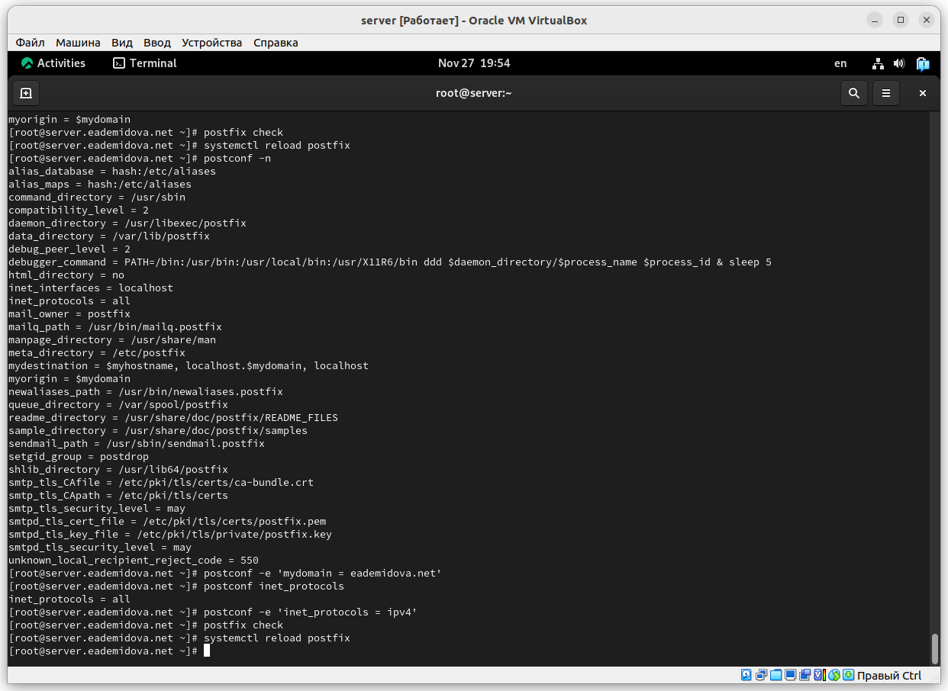

Настройка Postfix

## 3.3 Проверка работы Postfix

На сервере под учётной записью пользователя отправим себе письмо, используя утилиту mail с помощью команды:

echo .| mail -s test1 eademidova@server.eademidova.net

На втором терминале запустим мониторинг работы почтовой службы и посмотрим, что произошло с сообщением(рис. ??):

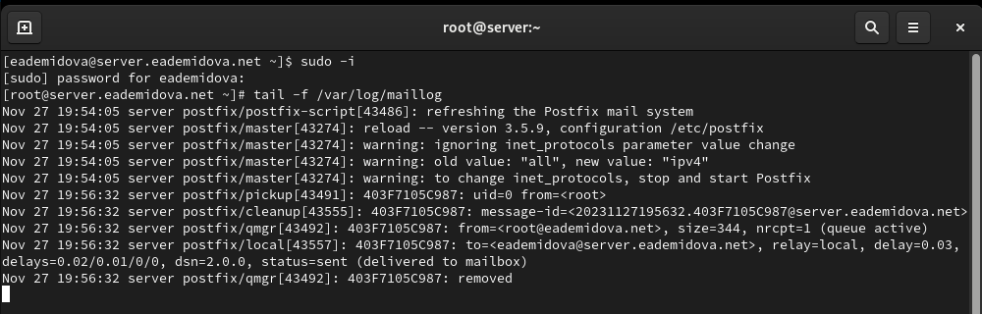

Получение сообщения

Можно увидеть в предпоследней строчке, что статус сообщения отправлено, а в скобках указано, что отправлено на mailbox. В последней строчке указано, что сообщение перемещено.

Посмотрев содержимое файла eademidova из каталога /var/spool/mail можно убедиться, что сообщение получено(??):

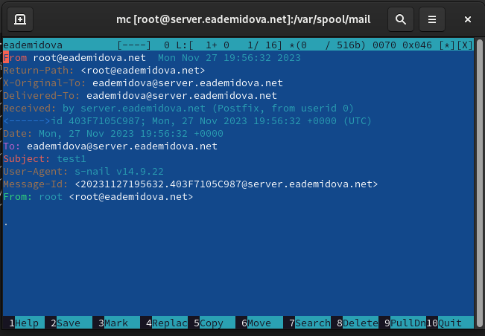

Файл с отправленным письмом

На виртуальной машине client войдем под нашим пользователем и откроем терминал. Перейдем в режим суперпользователя. Затем на клиенте установим необходимые для работы пакеты, отключим IPv6 в списке разрешённых в работе Postfix протоколов, оставив только IPv4 и запустим Postfix(рис. ??):

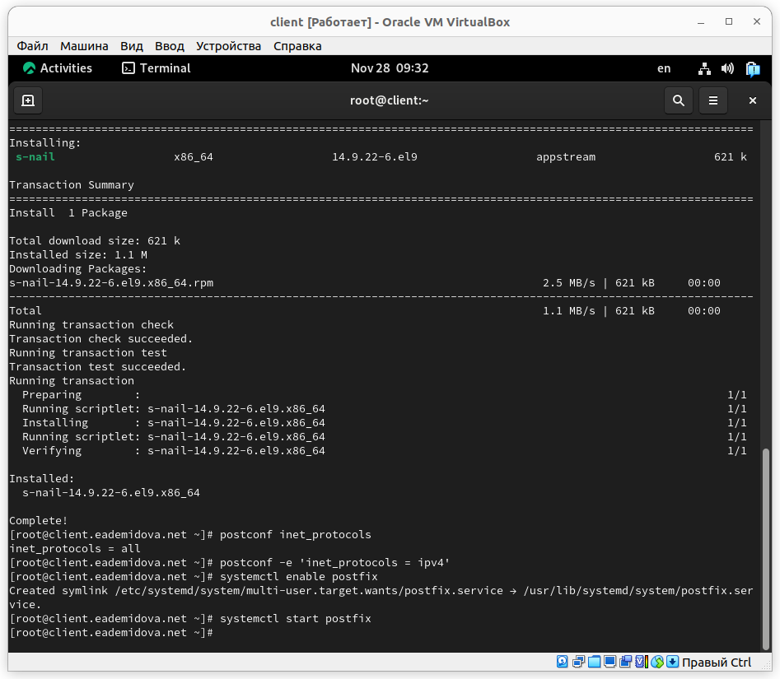

Запуск Postfix на клиенте

На клиенте под учётной записью пользователя аналогичным образом отправим себе второе письмо, используя утилиту mail. Сравним результат мониторинга почтовой службы на сервере при отправке сообщения с сервера и с клиента(??):

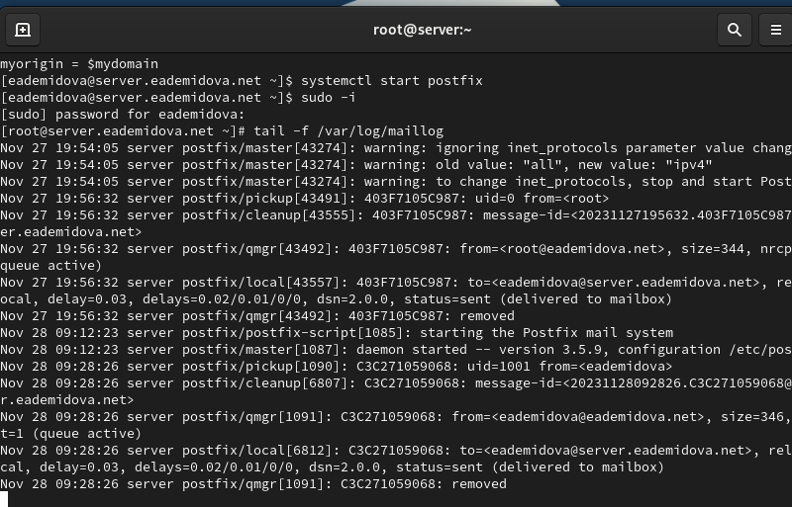

Результат мониторинка почтовой службы при отправке сообщения с клиента

При мониторинге не было обнаружено никаких писем, то есть письмо не получено.

На сервере в конфигурации Postfix посмотрим значения параметров сетевых интерфейсов inet_interfaces и сетевых адресов mynetworks. Затем разрешим Postfix прослушивать соединения не только с локального узла, но и с других интерфейсов сети и добавим адрес внутренней сети, разрешив таким образом пересылку сообщений между узлами сети. Теперь перезагрустим конфигурацию Postfix и перезапустим Postfix(??):

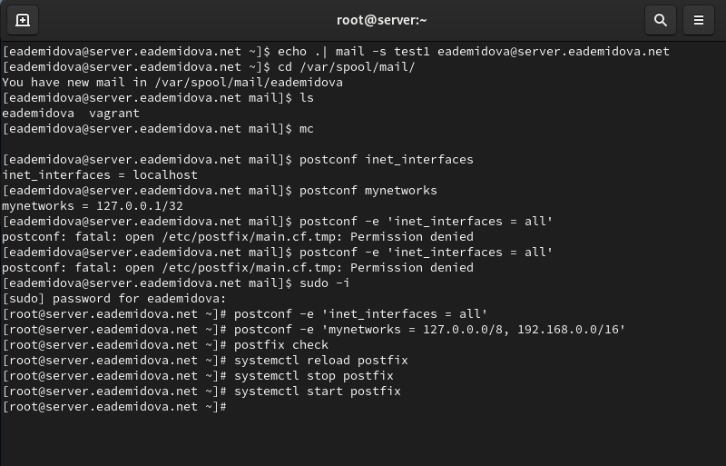

Изменение конфигураций Postfix

Повториv отправку сообщения с клиента и посмотрим результат мониторинга(??):

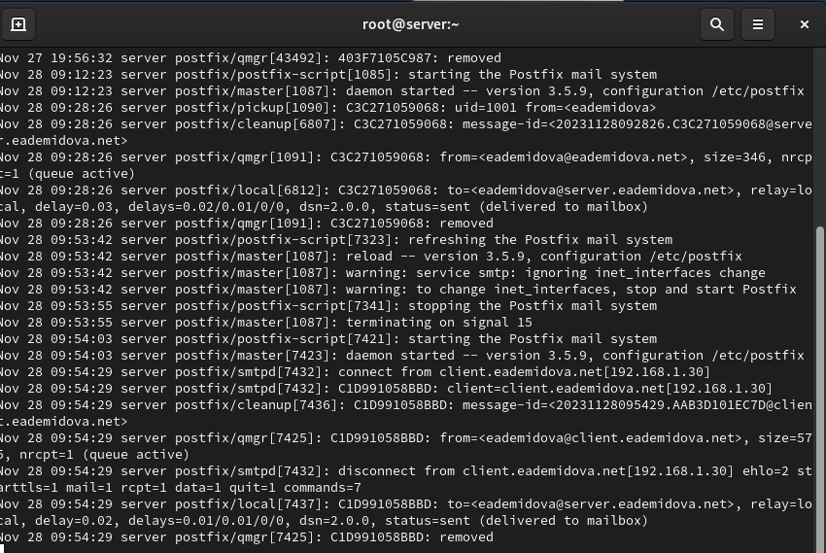

Отправка сообщения с клиента после изменения конфигураций Postfix

Теперь можно увидеть, что сначала произошло соединение с клиентом, было получено от него сообщение и затем соединение было разорвано.

## 3.4 Конфигурация Postfix для домена

С клиента отправим письмо на свой доменный адрес eademidova@eademidova.net, запустим мониторинг почтовой службы и посмотрим, что случилось с сообщением(??):

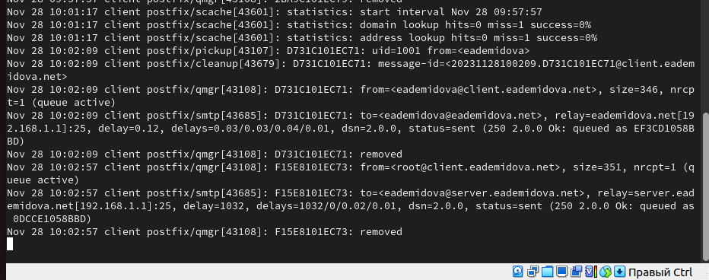

Отправка сообщения с клиента на доменный адрес

Можно увидеть, что письмо отправлено и находится в очереди.

Дополнительно посмотрим, какие сообщения ожидают в очереди(??):

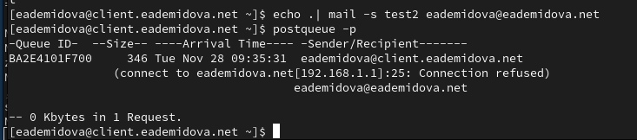

Отправка сообщения с клиента на доменный адрес

В очереди находится одно письмо, которое мы только что отправили на доменные адрес.

Для настройки возможности отправки сообщений не на конкретный узел сети, а на доменный адрес пропишем MX-запись с указанием имени почтового сервера mail.eademidova.net в файле прямой и обратной DNS-зон(рис. ??, ??)

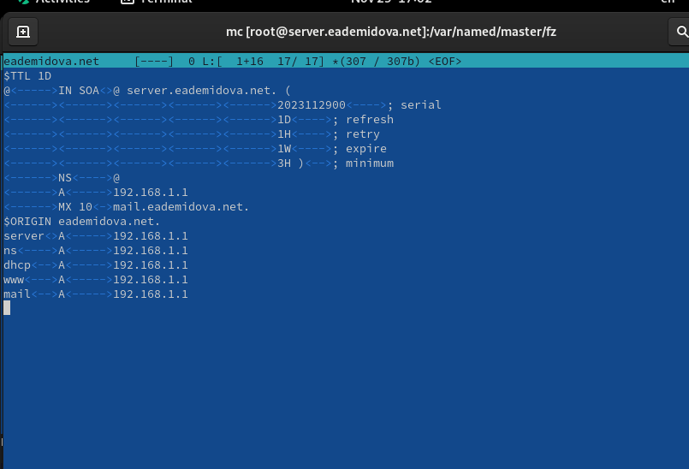

Добавление MX записи в файл прямой DNS-зоны

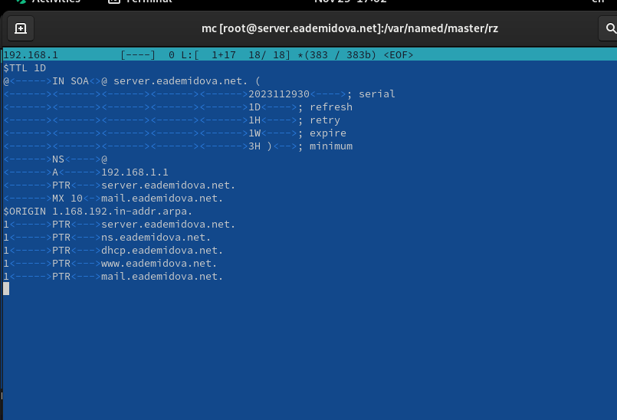

Добавление MX записи в файл обратной DNS-зоны

В конфигурации Postfix добавим домен в список элементов сети, для которых данный сервер является конечной точкой доставки почты с помощью команды:

postconf -e 'mydestination = $myhostname, localhost.$mydomain,   
localhost, $mydomain

А затем перезагрузим конфигурацию Postfix, восстановим контекст безопасности в SELinux и перезапустим DNS:

postfix check  
systemctl reload postfix  
  
restorecon -vR /etc  
restorecon -vR /var/named  
  
systemctl restart named

Теперь отправим сообщения, находящиеся в очереди, затем снова проверим очередь и убедимся, что она пустая(рис. ??):

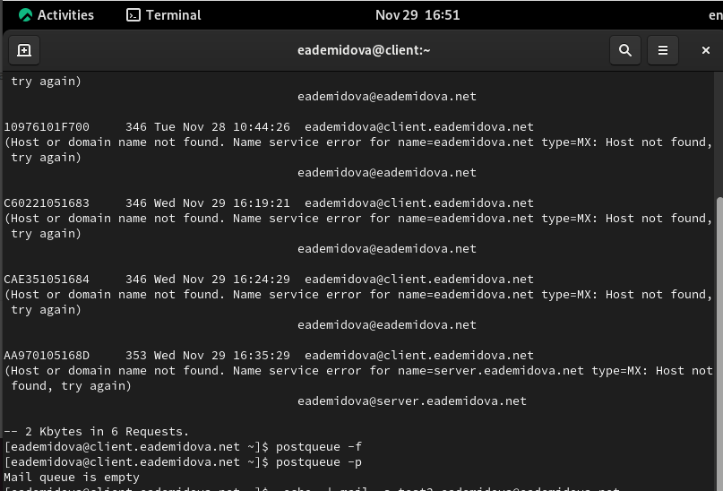

Отправка сообщений из очереди

Теперь снова проверим отправку почты с клиента на доменный адрес(рис. ??):

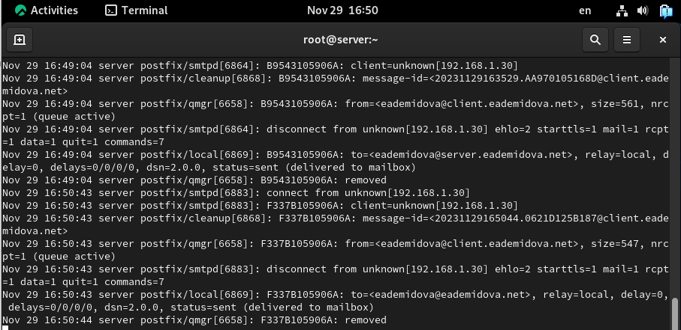

Отправка письма с клиента на доменный адрес

## 3.5 Внесение изменений в настройки внутреннего окружения виртуальной машины

На виртуальной машине server заменим конфигурационные файлы DNS-сервера и создадим файл mail.sh(рис. ??)

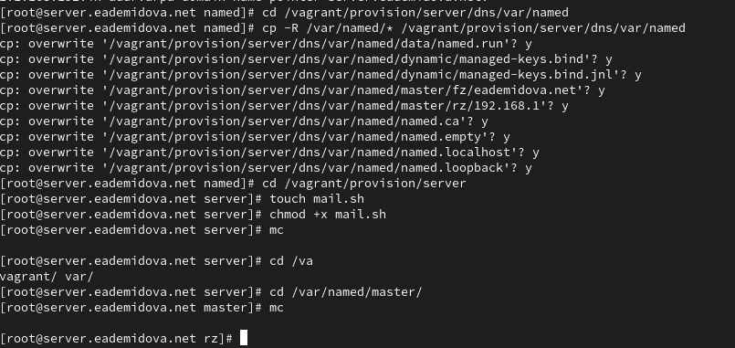

Изменение конфигурционных файлов на виртуальной машине server

Открыв mail.sh на редактирование, пропишем в нём следующий скрипт(??):

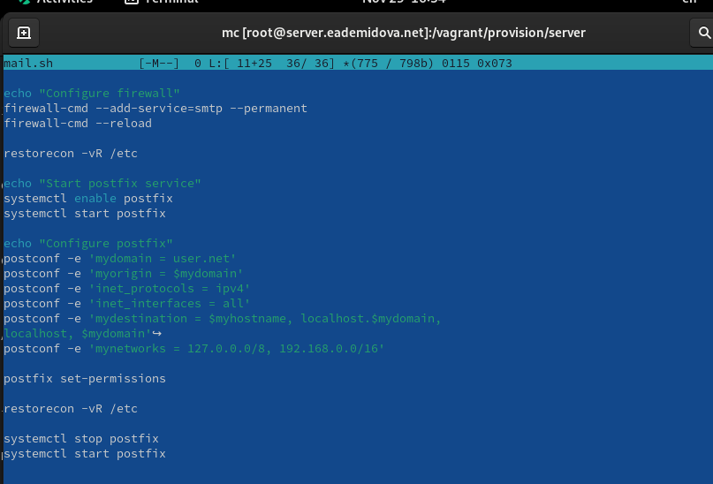

Содержание mail.sh на виртуальной машине server

На виртуальной машине client перейдите в каталог для внесения изменений в настройки внутреннего окружения /vagrant/provision/client/ и создадим файл mail.sh(рис. ??)

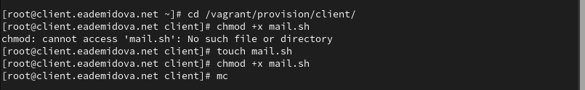

Изменение конфигурционных файлов на виртуальной машине client

Открыв mail.sh на редактирование, пропишем в нём следующий скрипт(??):

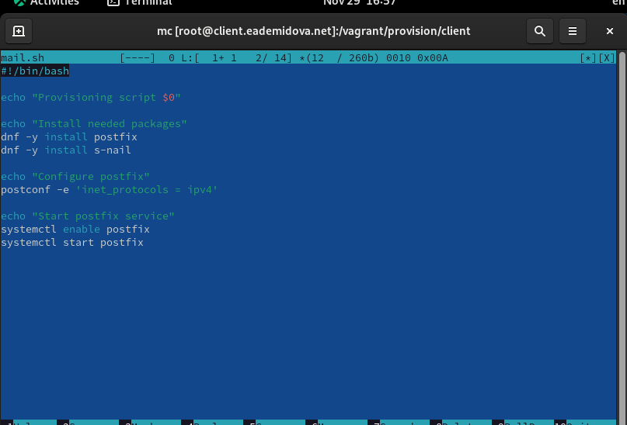

Содержание mail.sh на виртуальной машине client

Для отработки созданных скрипта во время загрузки виртуальной машины server и client в конфигурационном файле Vagrantfile добавим в разделе конфигурации для сервера и клиента(??, ??):

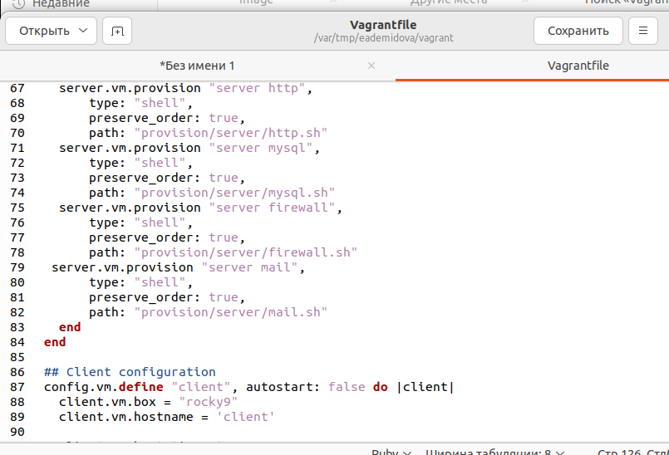

Изменение файла Vagrantfile в разделе конфигураций для сервера

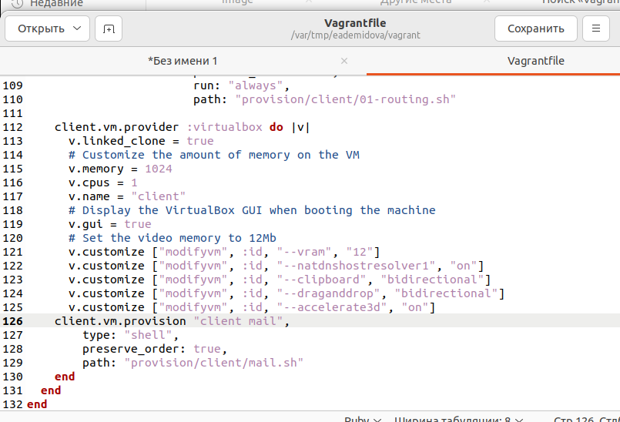

Изменение файла Vagrantfile в разделе конфигураций для клиента

# 4 Контрольные вопросы

1. В каком каталоге и в каком файле следует смотреть конфигурацию Postfix?
2. Каким образом можно проверить корректность синтаксиса в конфигурационном файле Postfix?
3. В каких параметрах конфигурации Postfix требуется внести изменения в значениях для настройки возможности отправки писем не на локальный хост, а на доменные адреса?
4. Приведите примеры работы с утилитой mail по отправке письма, просмотру имеющихся писем, удалению письма.
5. Приведите примеры работы с утилитой postqueue. Как посмотреть очередь сообщений? Как определить число сообщений в очереди? Как отправить все сообщения, находящиеся в очереди? Как удалить письмо из очереди
6. Конфигурацию Postfix следует смотреть в файле main.cf, который находится в каталоге /etc/postfix/.
7. Для проверки корректности синтаксиса в конфигурационном файле Postfix можно использовать команду postfix check.
8. Для настройки возможности отправки писем не на локальный хост, а на доменные адреса, требуется изменить параметры myorigin и mydestination в файле main.cf.
9. Примеры работы с утилитой mail:

* Отправка письма: echo “Текст письма” | mail -s “Тема” адрес@домен
* Просмотр имеющихся писем: mail
* Удаление письма: ввод команды d в интерфейсе утилиты mail, затем номера письма.

1. Примеры работы с утилитой postqueue:

* Просмотр очереди сообщений: postqueue -p
* Определение числа сообщений в очереди: postqueue -p | tail -n 1
* Отправка всех сообщений в очереди: postqueue -f
* Удаление письма из очереди: postsuper -d

# 5 Выводы

В результате выполнения данной работы были приобретены практические навыки по установке и конфигурированию SMTP-сервера.